

Hogeschool Gent

Schoonmeersen

Analyse II – Casus

2de zittijd

Lector: Dhr. Sebastiaan Labijn

Klas: 2B2

Vak: Analyse II

Wout Maes

Schooljaar 2018-2019

Opdracht

Dit project is in samenwerking met de Vrije Basisschool De Krekel. Zij willen een mediatheekapplicatie ontwikkelen om vijf soorten items uit te lenen aan hun leerlingen (boeken, Spellen, CD’s, DVD’s en Verteltassen). De mediatheekapplicatie

kreeg de naam “De Lettertuin”. Er wordt gevraagd om de applicatie te ontwikkelen op 3

niveaus:

• een niveau voor een medewerker van de school,

• een voor een vrijwilliger van de school

• een voor een leerling of lener van de school.

Elk niveau krijgt zijn eigen mogelijkheden. Zo moet het voor een medewerker van de school mogelijk zijn om alle functionaliteiten van de applicatie te gebruiken. Een vrijwilliger daarentegen mag enkel uitleningen ingeven en aanpassen. Zij mogen geen items toevoegen, verwijderen of aanpassen. Vrijwilligers mogen ook geen gebruikers toevoegen, verwijderen of bewerken.

De applicatie moet tevens zeer gebruiksvriendelijk zijn en de gebruiker visueel begeleiden met duidelijke pictogrammen.

Use case Diagram

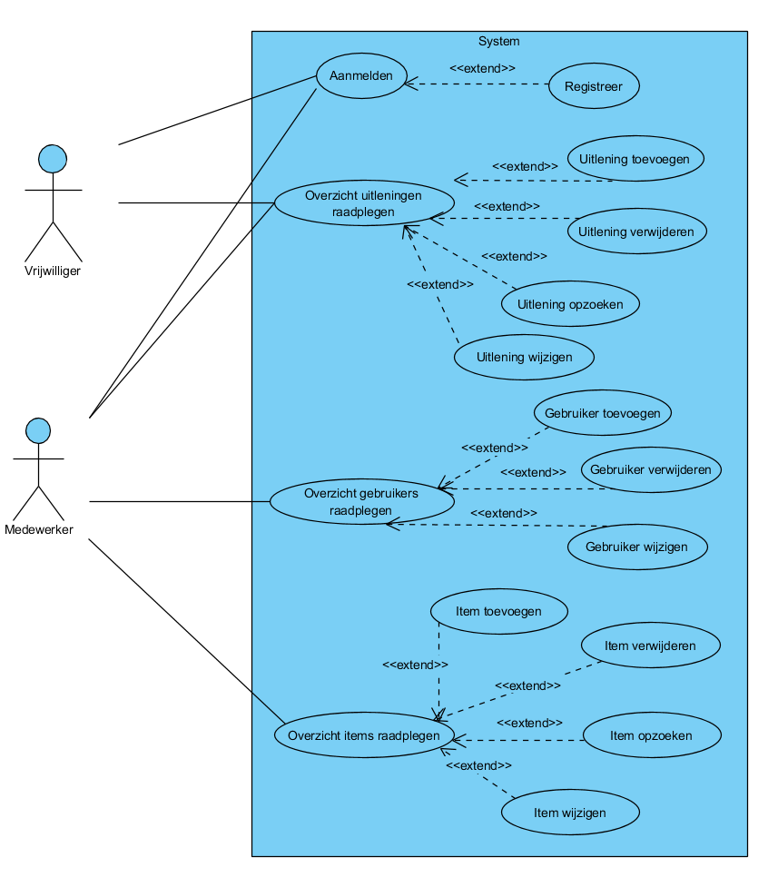

Functionele vereisten

Use Case: Aanmelden gebruiker

Korte beschrijving: De gebruiker van de applicatie wenst zich aan te melden.

Primaire actor: Gebruiker

Stakeholders: /

Preconditie: /

Postconditie: De gebruiker is aangemeld en kan gebruik maken van de applicatie.

Normaal verloop:

1. De gebruiker wenst zich aan te melden op het systeem.
2. Het systeem vraagt de nodige gegevens (Gebruikersnaam, wachtwoord)
3. De gebruiker vult de gegevens in.
4. Het systeem valideert de gegevens.
5. Het systeem registreert de gegevens.
6. Het systeem toont een gepaste melding.
7. Het systeem heeft de postconditie bereikt.

Alternatief verloop

3a. De gebruiker kan zich niet aanmelden en moet zich registreren.

3a1. De gebruiker wenst zich te registeren als gebruiker.

3a2. Het systeem vraagt de nodige gegevens (Gebruikersnaam, Wachtwoord, Bevestig wachtwoord).

3a3. De gebruiker vult de gegevens in.

3a4. Het systeem valideert en registreert de gegevens.

3a5. Het systeem toont een gepaste melding.

3a6. Het systeem heeft de postconditie bereikt.

3a4a. De gegevens zijn niet correct ingevuld.

3a4a1. Het systeem toont een gepaste melding.

3a4a2. Het systeem keert terug naar stap 3a2 van het alternatief verloop.

4a. De gegevens zijn niet correct ingevuld.

4a1. Het systeem toont een gepaste melding.

4a2. Het systeem keert terug naar stap 2 van het normaal verloop.

Op te klaren punt:

1. Hoe streng moet de authenticatie zijn?
2. Wil de opdrachtgever werken met een kort wachtwoord of een lang.
3. Welke gegevens moet een gebruiker die zich wil registreren allemaal opgeven?
4. Hoe lang mag een vrijwilliger aangemeld zijn en Hoe weet het systeem dat je een vrijwilliger bent of een medewerker? Nu is het systeem zo opgebouwd dat een medewerker hetzelfde wachtwoord en dezelfde gebruikersnaam kunnen gebruiken van hun emailadres van de scholengroep. Zij hoeven zich dus niet te registreren voor het systeem. Een vrijwilliger moet zich wel registeren en een wachtwoord op te geven en een gebruikersnaam. Dit kunnen zij voor 10 weken gebruiken, daarna wordt het account verwijderd. Is dit conform de wensen van de opdrachtgever?

Use Case: Overzicht uitleningen raadplegen

Korte beschrijving: De vrijwilliger of medewerker wenst een overzicht van de uitleningen te zien.

Primaire actor: Vrijwilliger, medewerker

Stakeholders: Leerling

Preconditie: De vrijwilliger of medewerker is aangemeld met de juiste rechten.

Postconditie: De vrijwilliger of medewerker krijgt een correct overzicht van de uitleningen te zien.

Normaal verloop:

1. De vrijwilliger of medewerker wenst een overzicht te zien van de uitleningen.
2. Het systeem toont het overzicht van de uitleningen met de acties die de vrijwilliger of medewerker eventueel kan uitvoeren in een alternatief verloop (Uitlening toevoegen, uitlening opzoeken, uitlening verwijderen, uitlening aanpassen).
3. Het systeem heeft de postconditie bereikt.

Alternatief verloop

2a. De vrijwilliger of medewerker wenst een uitlening toe te voegen.

2a1. Het systeem vraagt de nodige gegevens. **DR-Uitleningsgegevens**

2a2. De vrijwilliger of medewerker geeft de nodige gegevens in.

2a3. Het systeem valideert en registreert de gegevens.

2a4. Het systeem toont een gepaste melding.

2a5. Het systeem keert terug naar stap 2 van het normaal verloop.

2a3a. De gegevens zijn niet correct ingevuld.

2a3a1. Het systeem toont een gepaste melding.

2a3a2. Het systeem keert terug naar stap 2a1 van het alternatief verloop.

2a3b. De uitlener heeft al het maximum van 3 uitlening bereikt.

2a3b1. Het systeem toont een gepaste melding

2a3b2. Het systeem keert terug naar stap 2a1 van het normaal verloop.

2b. De vrijwilliger of medewerker wenst een uitlening te verwijderen.

2b1. Het systeem vraagt een bevestiging.

2b2. De vrijwilliger of medewerker geeft de nodige gegevens in. (Verwijderen of annuleren)

2b3. Het systeem valideert en registreert de gegevens.

2b4. Het systeem toont een gepaste melding.

2b5. Het systeem keert terug naar stap 2 van het normaal verloop.

2c. De vrijwilliger of medewerker wenst een uitlening op te zoeken.

2c1. Het systeem vraagt de nodige gegevens.

2c2. De vrijwilliger of medewerker geeft de nodige gegevens in.

2c3. Het systeem toont de opgezochte uitleningen die overeenkomen met de ingegeven gegevens.

2c4. Het systeem heeft het einde bereikt van dit alternatief verloop.

2d. De vrijwilliger of medewerker wenst een uitlening toe te wijzigen.

2d1. Het systeem vraagt de nodige gegevens. **DR-Uitleningsgegevens**

2d2. De vrijwilliger of medewerker geeft de nodige gegevens in.

2d3. Het systeem valideert en registreert de gegevens.

2d4. Het systeem toont een gepaste melding.

2d5. Het systeem keert terug naar stap 2 van het normaal verloop.

2d3a. De gegevens zijn niet correct ingevuld.

2d3a1. Het systeem toont een gepaste melding.

2d3a2. Het systeem keert terug naar stap 2d1 van het alternatief verloop.

Domeinspecifieke regels:

**DR-Uitleningsgegevens** 🡪 Naam product, beschrijving/type product, uitlener, datum van uitlening.

Op te klaren punten:

1. Op basis van welke zoektermen moet het systeem een uitlening kunnen opzoeken? Enkel op de productnaam, of ook op uitleningsdatum… ?
2. Welke velden zijn er verplicht in te vullen bij het aanmaken en wijzigen van de uitlening?

Use Case: Overzicht gebruikers raadplegen

Korte beschrijving: De medewerker wenst een overzicht van de gebruikers te zien.

Primaire actor: Medewerker

Stakeholders: Leerling

Preconditie: De medewerker is aangemeld met de juiste rechten.

Postconditie: De medewerker krijgt een correct overzicht van de gebruikers te zien.

Normaal verloop:

1. De medewerker wenst een overzicht te zien van de gebruikers.
2. Het systeem toont het overzicht van de gebruikers met de acties die de medewerker eventueel kan uitvoeren in een alternatief verloop (Gebruiker toevoegen, gebruiker verwijderen, gebruiker aanpassen).
3. Het systeem heeft de postconditie bereikt.

Alternatief verloop

2a. De medewerker wenst een gebruiker toe te voegen.

2a1. Het systeem vraagt de nodige gegevens. **DR-Gebruiker_Toevoegen**

2a2. De medewerker geeft de nodige gegevens in.

2a3. Het systeem valideert en registreert de gegevens.

2a4. Het systeem toont een gepaste melding.

2a5. Het systeem keert terug naar stap 2 van het normaal verloop.

2a3a. De gegevens zijn niet correct ingevuld.

2a3a1. Het systeem toont een gepaste melding.

2a3a2. Het systeem keert terug naar stap 2a1 van het alternatief verloop.

2b. De medewerker wenst een gebruiker te verwijderen.

2b1. Het systeem vraagt een bevestiging.

2b2. De medewerker geeft de nodige gegevens in. (Verwijderen of annuleren)

2b3. Het systeem valideert en registreert de gegevens.

2b4. Het systeem toont een gepaste melding.

2b5. Het systeem keert terug naar stap 2 van het normaal verloop.

2c. De medewerker wenst een uitlening toe te wijzigen.

2c1. Het systeem vraagt de nodige gegevens. **DR-Gebruiker_Toevoegen**

2c2. De medewerker geeft de nodige gegevens in.

2c3. Het systeem valideert en registreert de gegevens.

2c4. Het systeem toont een gepaste melding.

2c5. Het systeem keert terug naar stap 2 van het normaal verloop.

2c3a. De gegevens zijn niet correct ingevuld.

2c3a1. Het systeem toont een gepaste melding.

2c3a2. Het systeem keert terug naar stap 2c1 van het alternatief verloop.

Domeinspecifieke regels:

**DR-Gebruiker_Toevoegen** 🡪 Naam, Voornaam, Klas, Leerkracht, Leerling

Op te klaren punten:

1. Welke velden zijn er verplicht in te vullen bij het aanmaken en wijzigen van een gebruiker?

Use Case: Overzicht items raadplegen

Korte beschrijving: De medewerker wenst een overzicht van de items te zien.

Primaire actor: Medewerker

Stakeholders:

Preconditie: De medewerker is aangemeld met de juiste rechten.

Postconditie: De medewerker krijgt een correct overzicht van de items te zien.

Normaal verloop:

1. De medewerker wenst een overzicht te zien van de items.
2. Het systeem toont het overzicht van de items met de acties die de medewerker eventueel kan uitvoeren in een alternatief verloop (Items toevoegen, items verwijderen, items aanpassen, items opzoeken).
3. Het systeem heeft de postconditie bereikt.

Alternatief verloop

2a. De medewerker wenst een item toe te voegen.

2a1. Het systeem vraagt de nodige gegevens. **DR-Item_Toevoegen**

2a2. De medewerker geeft de nodige gegevens in.

2a3. Het systeem valideert en registreert de gegevens.

2a4. Het systeem toont een gepaste melding.

2a5. Het systeem keert terug naar stap 2 van het normaal verloop.

2a3a. De gegevens zijn niet correct ingevuld.

2a3a1. Het systeem toont een gepaste melding.

2a3a2. Het systeem keert terug naar stap 2a1 van het alternatief verloop.

2b. De medewerker wenst een item te verwijderen.

2b1. Het systeem vraagt een bevestiging.

2b2. De medewerker geeft de nodige gegevens in. (Verwijderen of annuleren)

2b3. Het systeem valideert en registreert de gegevens.

2b4. Het systeem toont een gepaste melding.

2b5. Het systeem keert terug naar stap 2 van het normaal verloop.

2c. De medewerker wenst een item toe te wijzigen.

2c1. Het systeem vraagt de nodige gegevens. **DR-Items_Toevoegen**

2c2. De medewerker geeft de nodige gegevens in.

2c3. Het systeem valideert en registreert de gegevens.

2c4. Het systeem toont een gepaste melding.

2c5. Het systeem keert terug naar stap 2 van het normaal verloop.

2c3a. De gegevens zijn niet correct ingevuld.

2c3a1. Het systeem toont een gepaste melding.

2c3a2. Het systeem keert terug naar stap 2c1 van het alternatief verloop.

2d. De medewerker wenst een item op te zoeken.

2d1. Het systeem vraagt de nodige gegevens.

2d2. De medewerker geeft de nodige gegevens in.

2d3. Het systeem toont de opgezochte items die overeenkomen met de ingegeven gegevens.

2d4. Het systeem heeft het einde bereikt van dit alternatief verloop.

Domeinspecifieke regels:

**DR-Items_Toevoegen** 🡪 Type item, code, Titel, Auteur, Uitgeverij, Thema, Leeftijd, Locatie

Op te klaren punten:

1. Op basis van welke zoektermen moet het systeem een item kunnen opzoeken? Op basis van de code, de auteur…
2. Welke velden zijn er verplicht in te vullen bij het aanmaken en wijzigen van een item?

Niet-functionele vereisten

|  |  |
| --- | --- |
| NFR | Performance efficiency |
| Indicator | Snelheid |
| Meetvoorschrift | Vijf vrijwilligers en vijf medewerkers zoeken elk drie uitleningen op. |
| Norm | Elke opzoeking mag maximum 10 seconden duren. Indien dit niet het geval is, dan is het algoritme om op te zoeken veel te traag of de databank niet efficiënt genoeg. |

|  |  |
| --- | --- |
| NFR | Bruikbaarheid |
| Indicator | Leerbaarheid |
| Meetvoorschrift | 10 vrijwilligers registreren zich voor de applicatie. |
| Norm | Een registratie voor een vrijwilliger mag maximum 2 minuten in beslag nemen. Als dit niet het geval is, dan is de registratiemodule voor de vrijwilligers veel te ingewikkeld, of moeilijk te vinden. |

|  |  |
| --- | --- |
| NFR | Beveiligbaarheid |
| Indicator | Integriteit |
| Meetvoorschrift | Een persoon zonder geldige gebruikersnaam en wachtwoord probeert zich toch aan te melden gedurende 10 minuten. Hij mag gedurende de 10 minuten zo veel poging ondernemen als hij wil. |
| Norm | Enkel personen die een account hebben mogen zich kunnen aanmelden. Het mag niet voorkomen dat deze persoon zich toch kan aanmelden. Als het hem toch lukt, dan is niet aan deze niet-functionele requirement voldaan. |

Mock-ups

Use Case: Aanmelden gebruiker

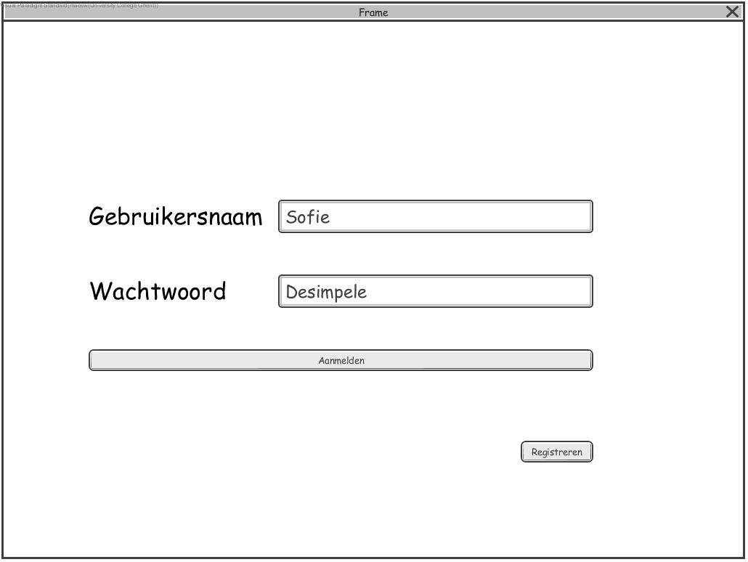

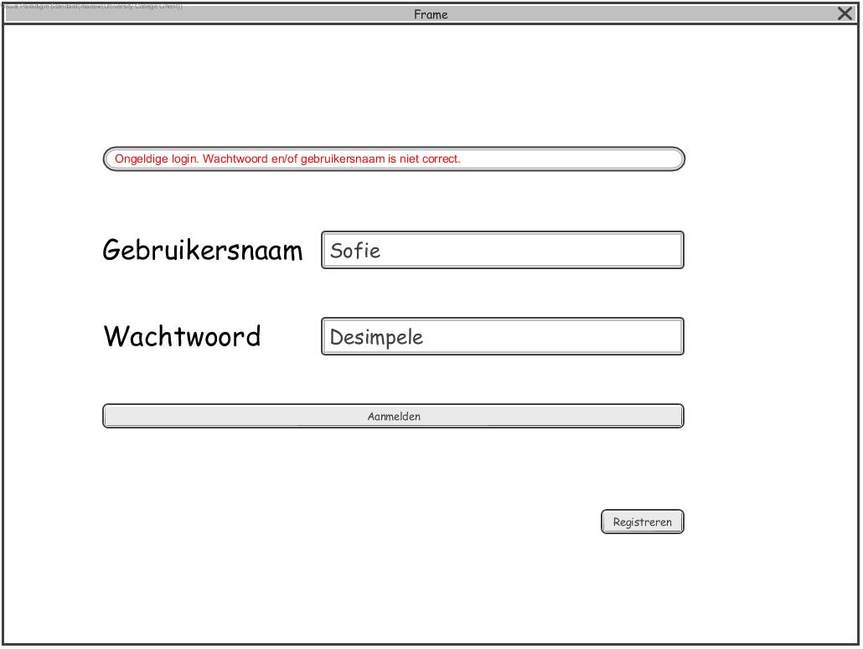

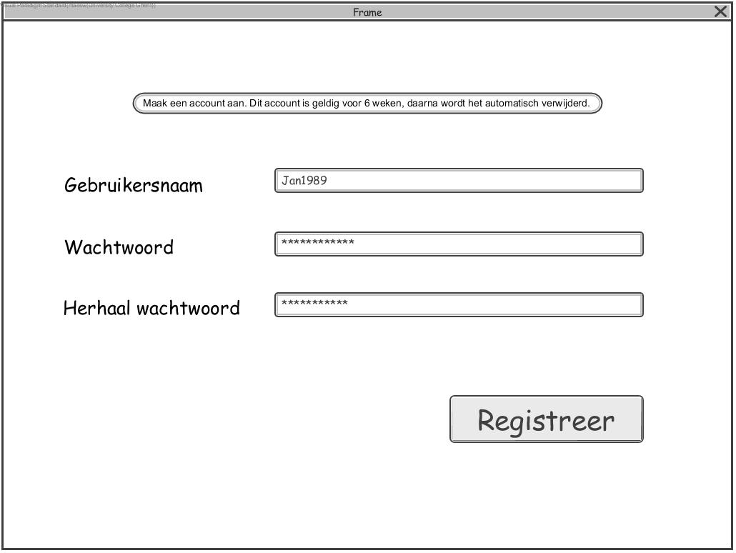

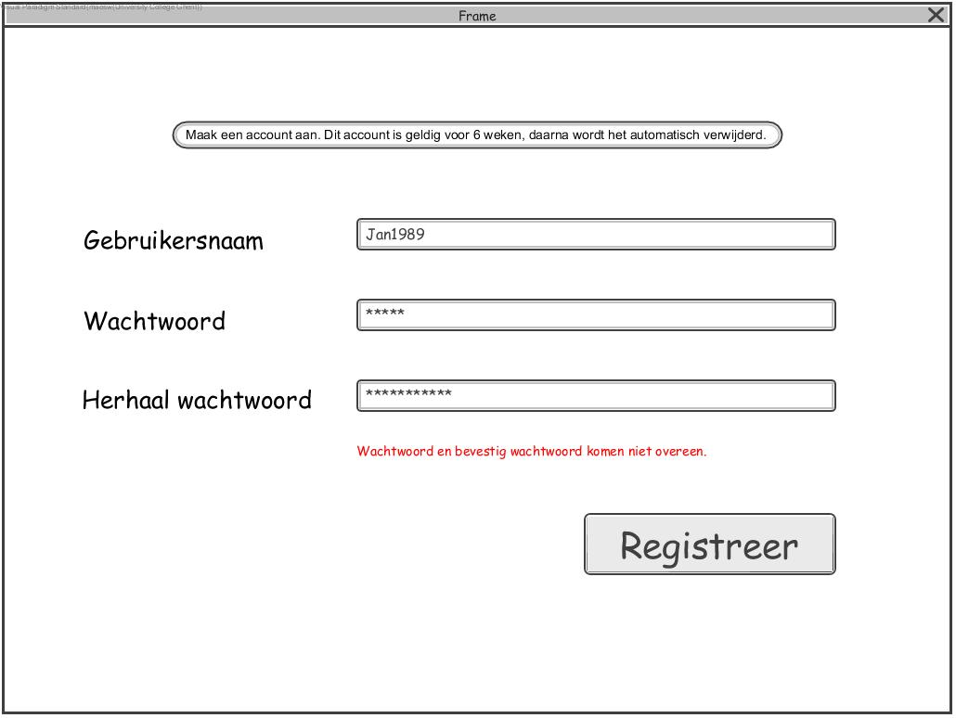

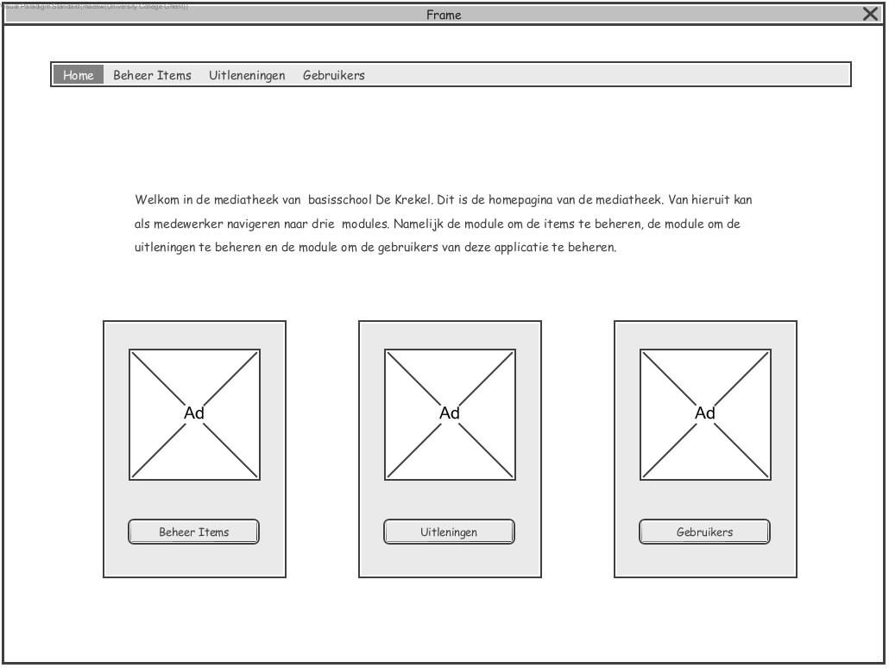

Figuur 1Enkel de medewerkers komen op dit scherm terecht na het aanmelden. De vrijwilligers gaan direct doorgestuurd worden naar het overzicht om de uitleningen te raadplegen, aangezien zij enkel de uitleningen kunnen beheren.

Use Case: Overzicht uitleningen raadplegen

Uitleningen raadplegen voor de medewerkers:

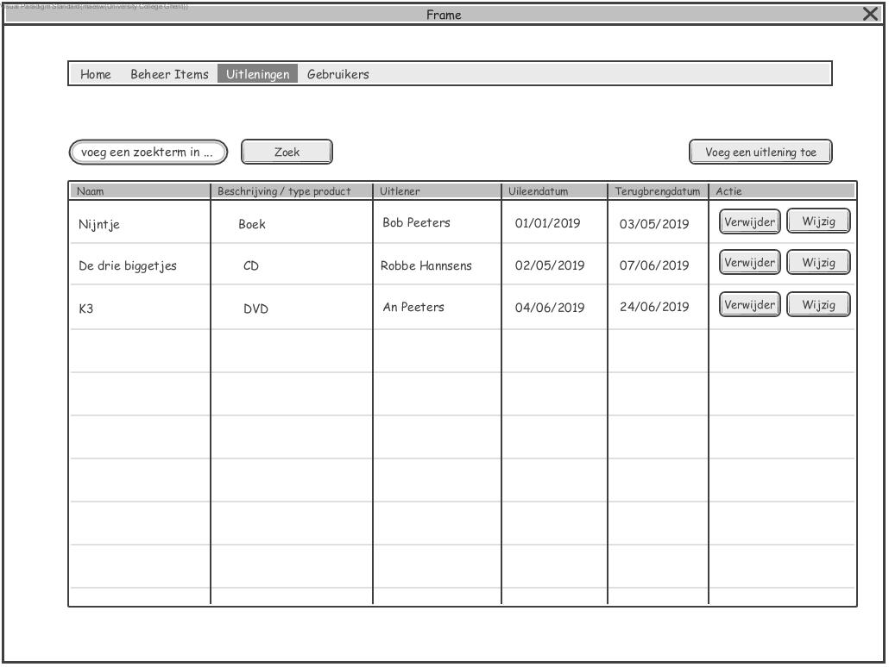

Figuur 2 De medewerkers krijgen vanboven een menu te zien..

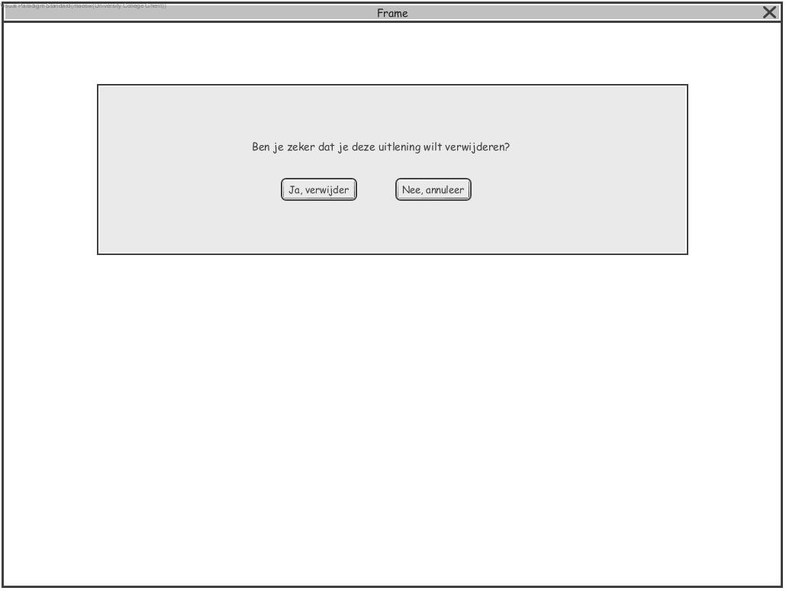

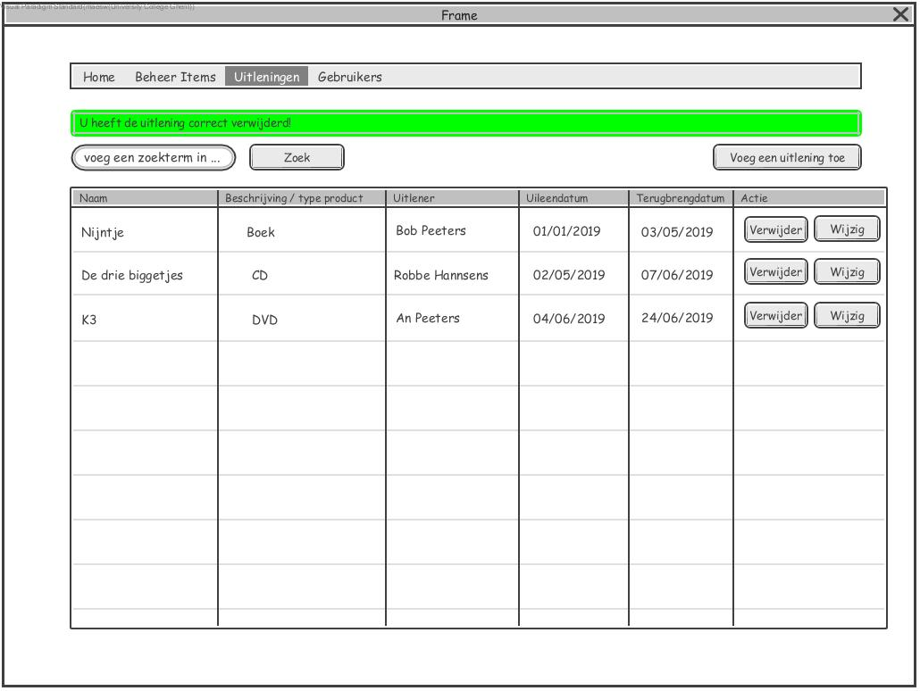

Figuur 3De medewerkers krijgen vanboven een menu te zien.

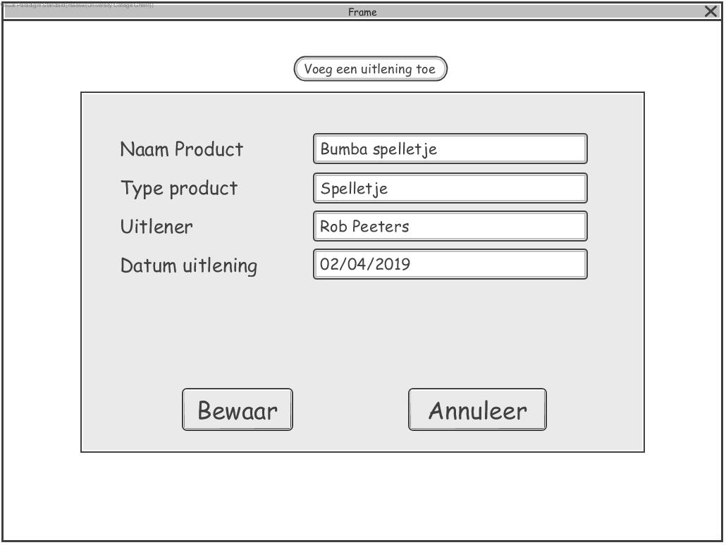

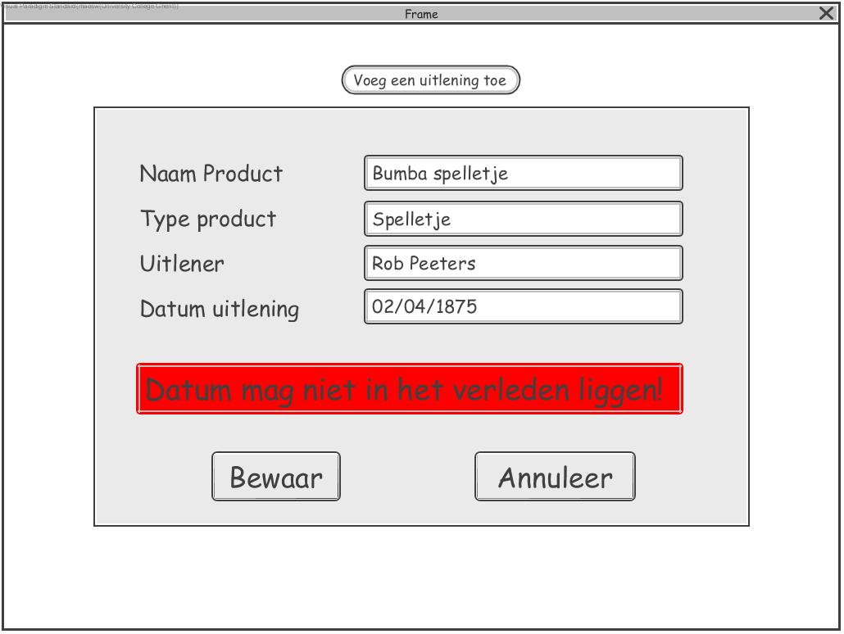

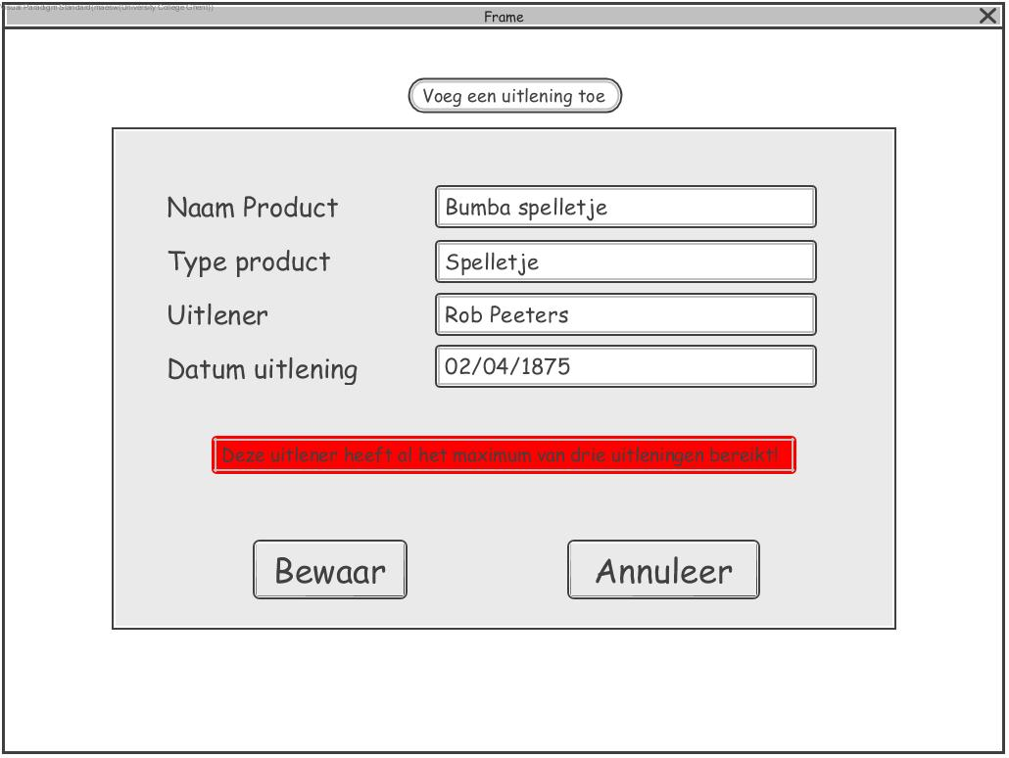

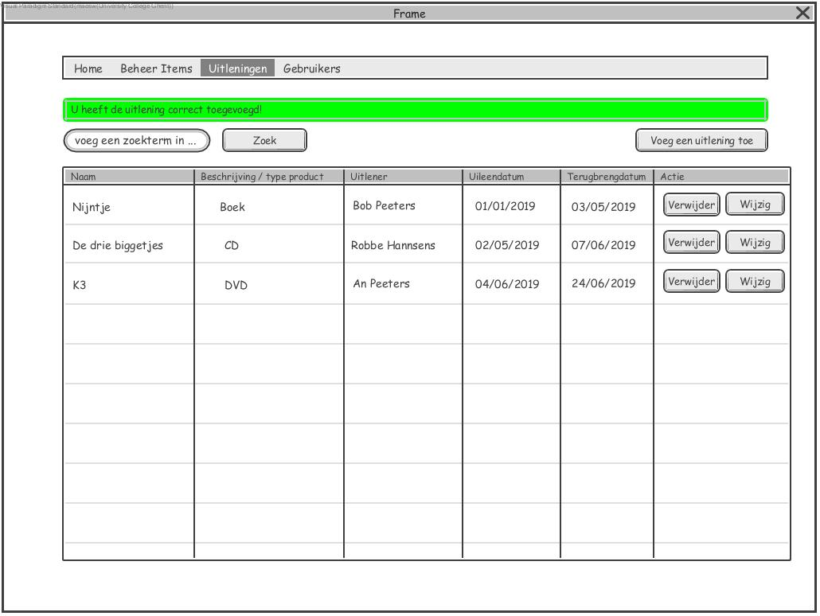

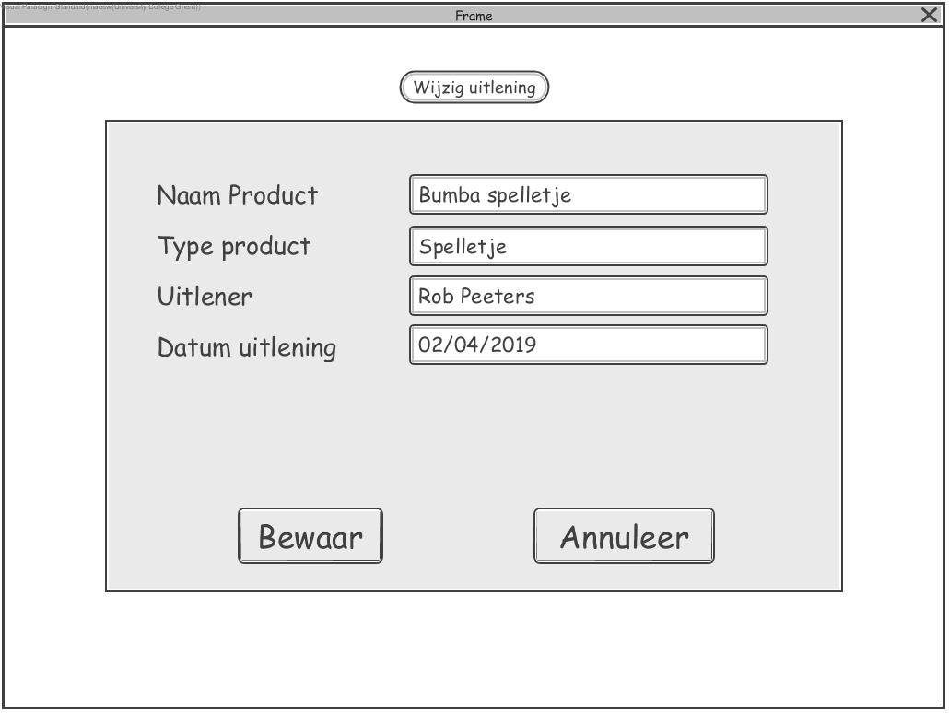

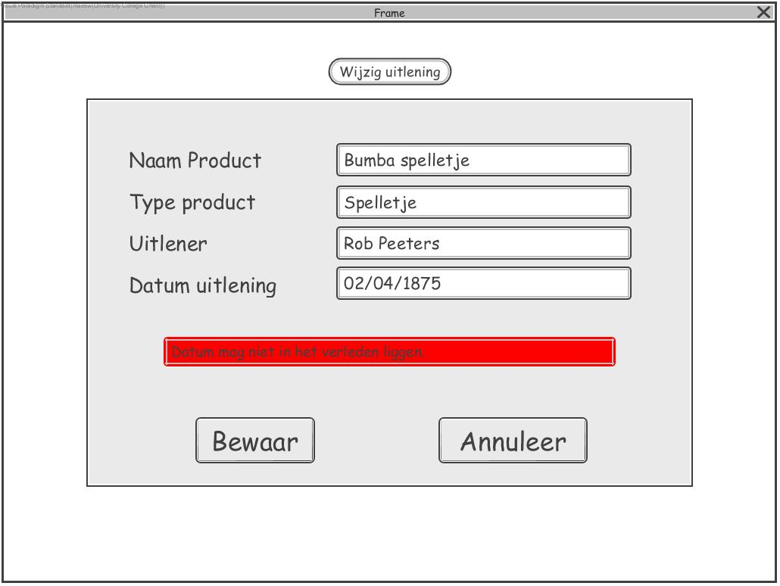

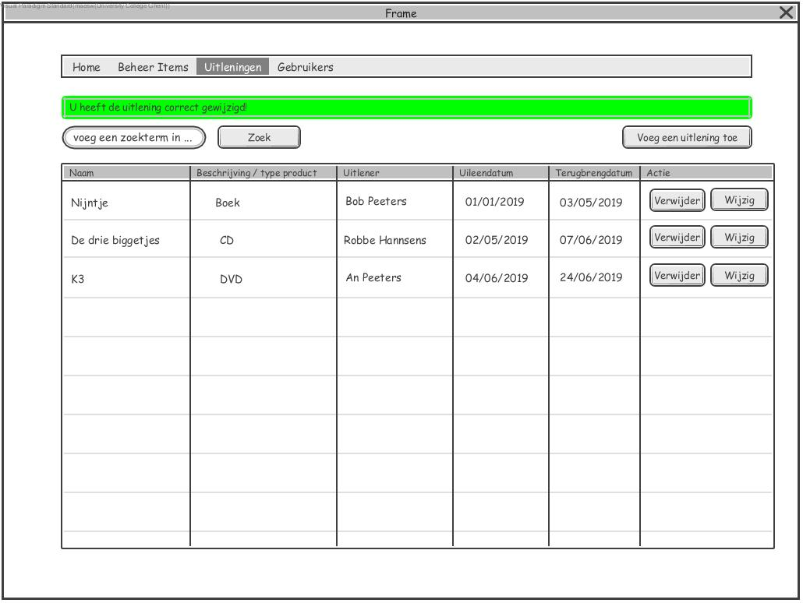

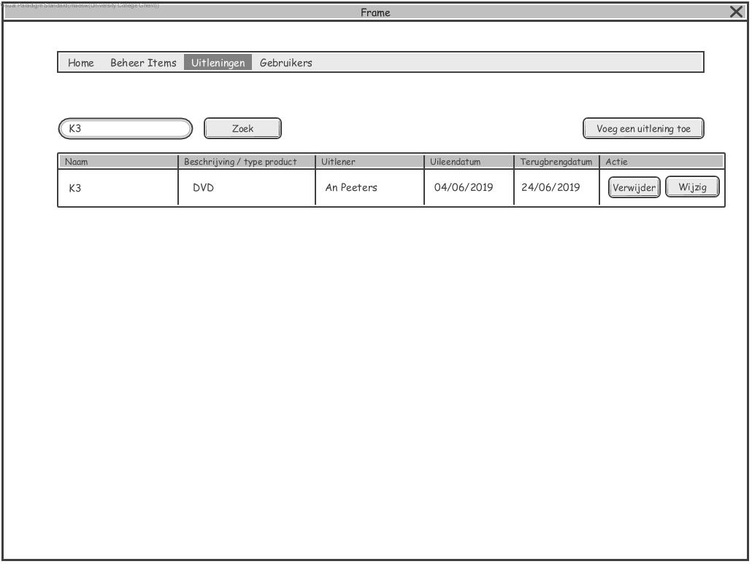

Uitleningen raadplegen voor de vrijwilligers:

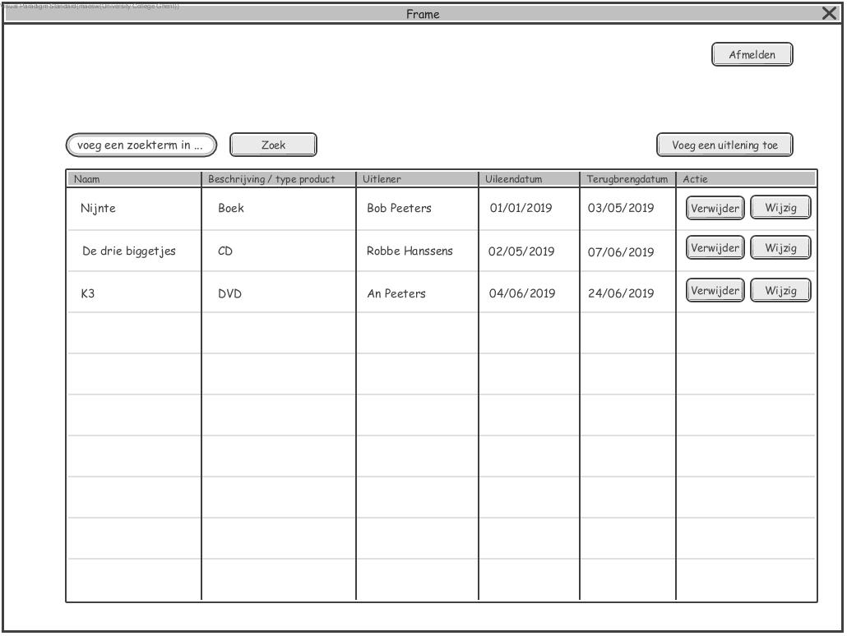

Figuur 4Hier is er geen menu. Wel een afmeld knop.



# 







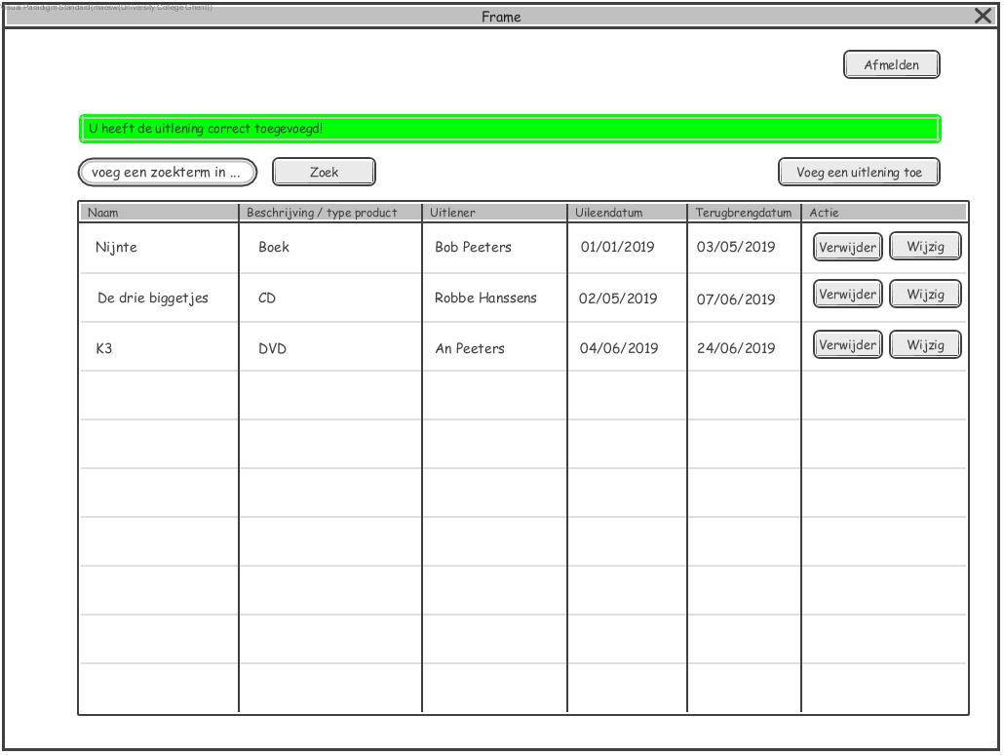





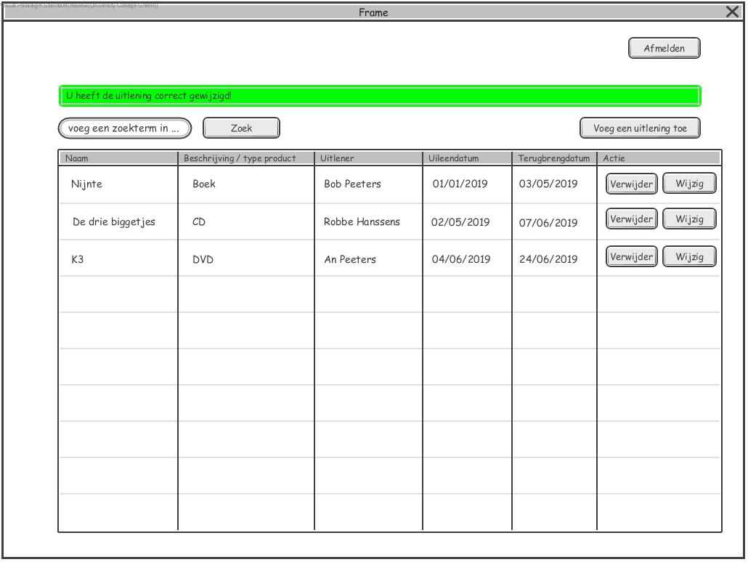

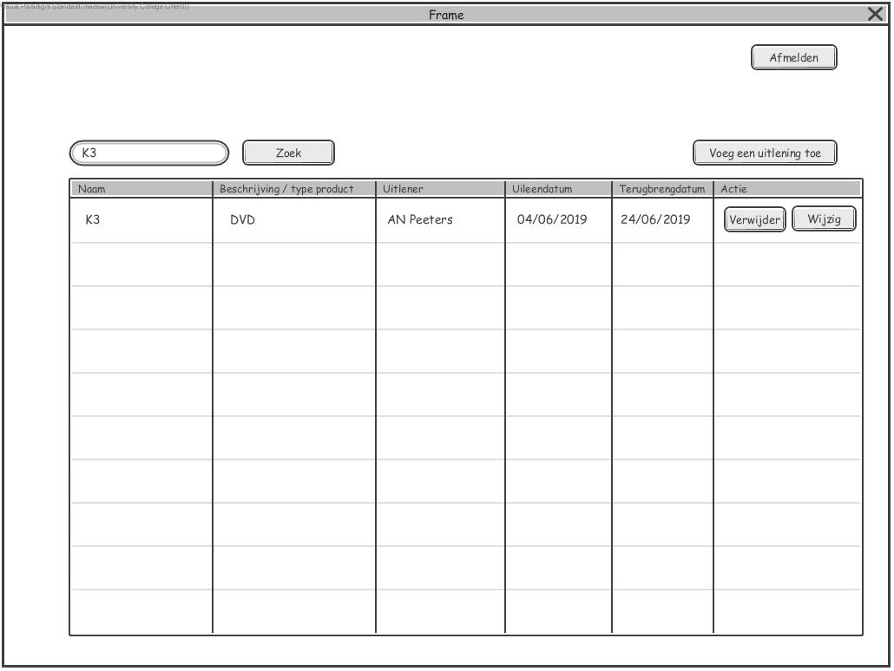

Use Case: Overzicht gebruikers raadplegen

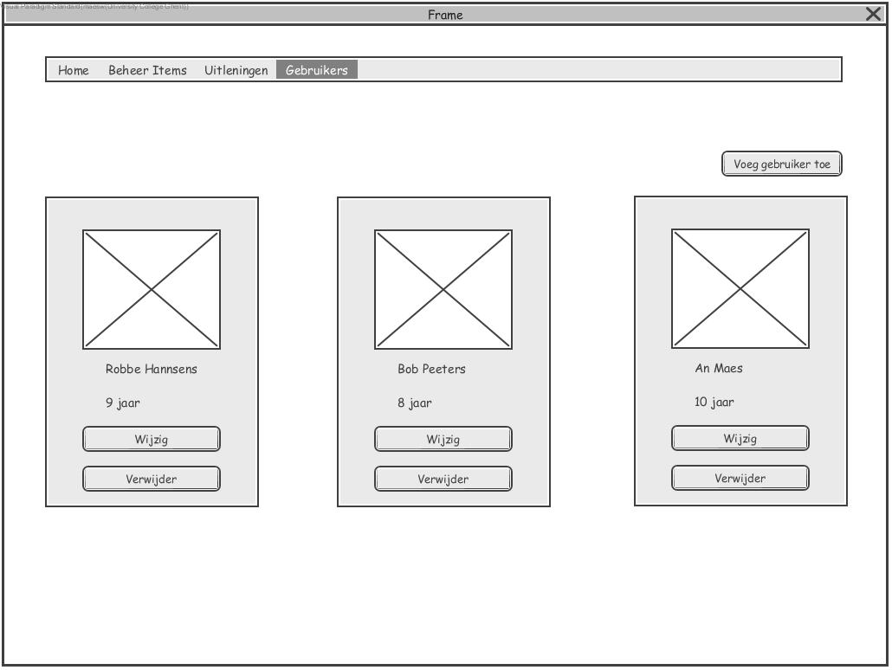

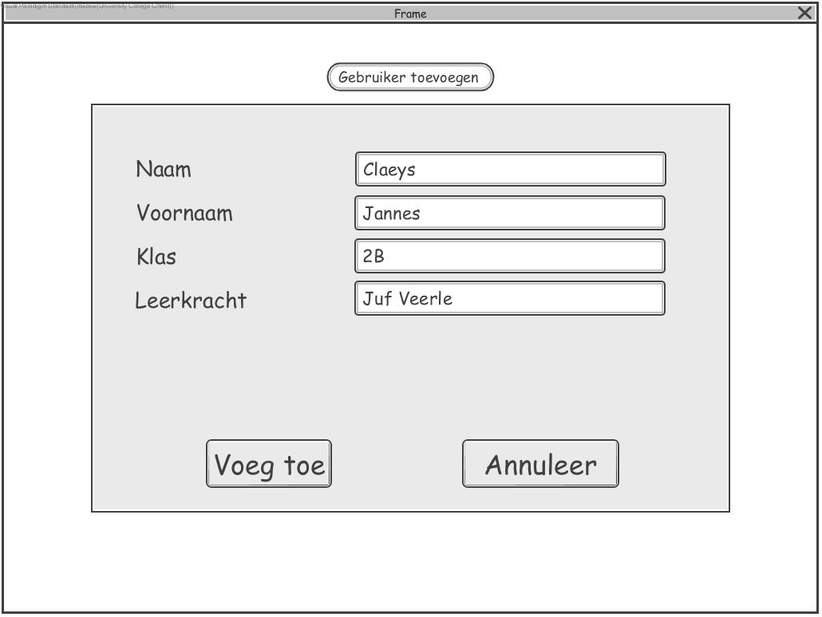

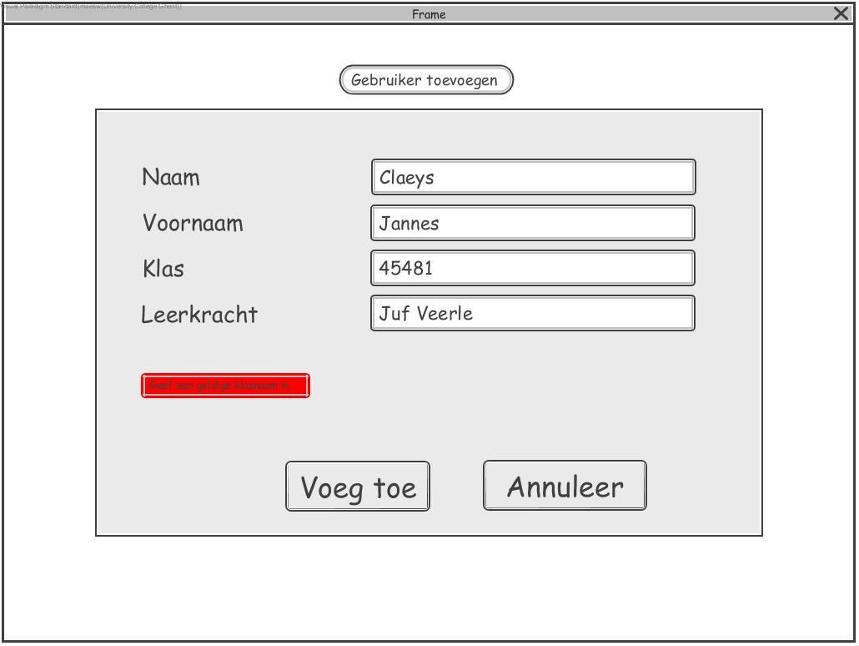

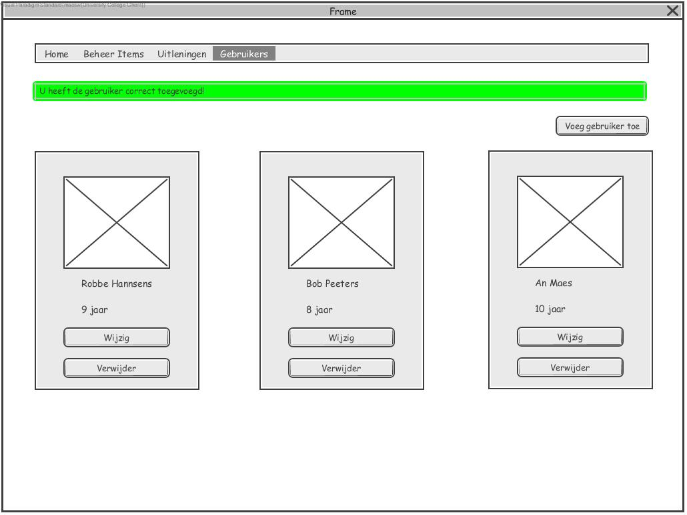

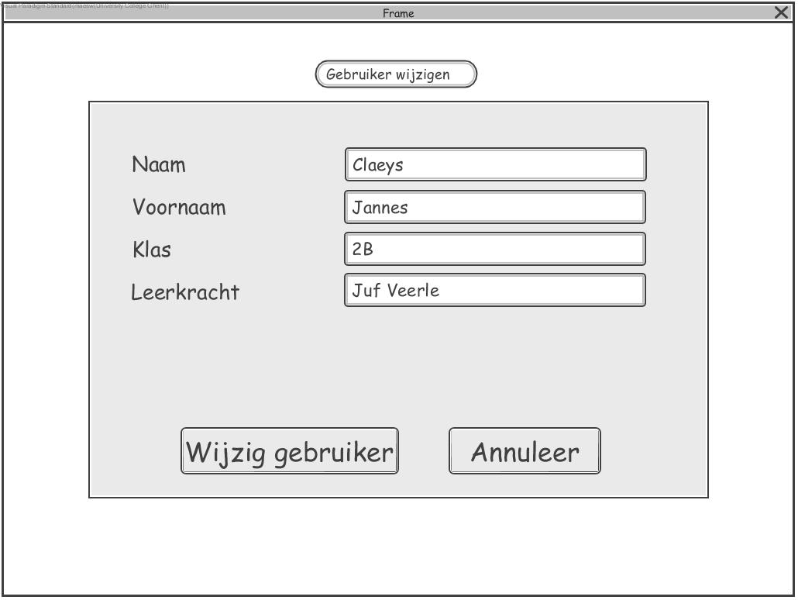

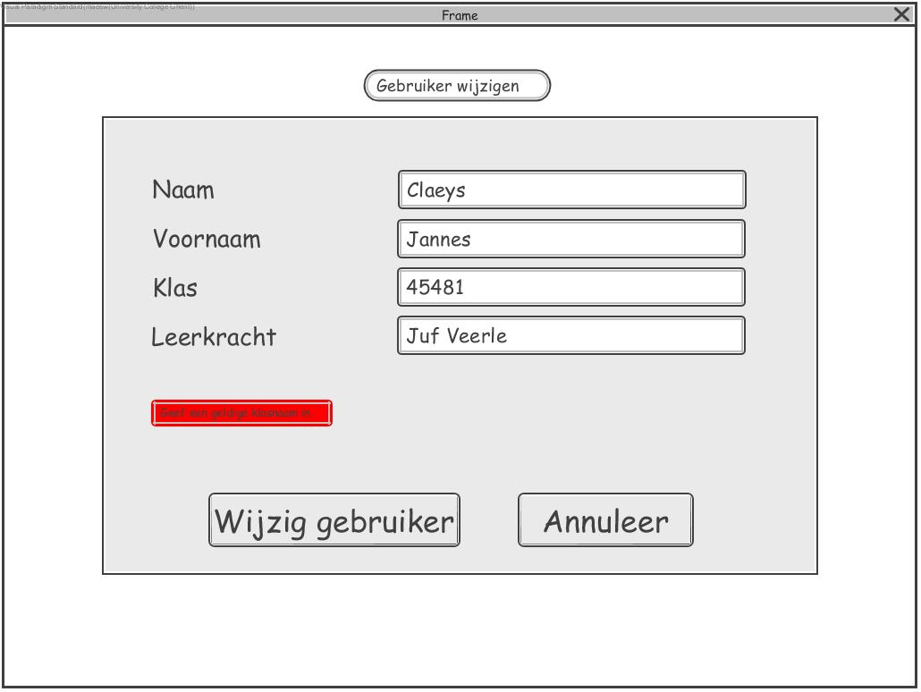

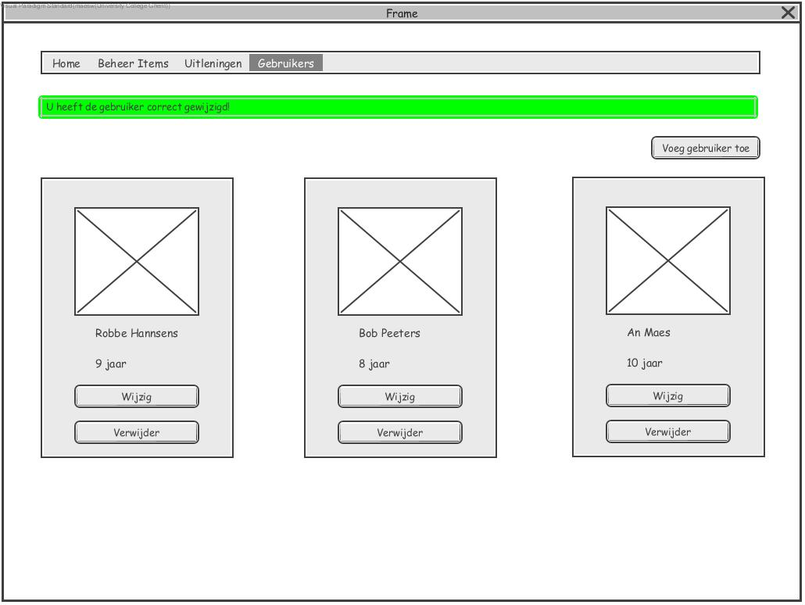

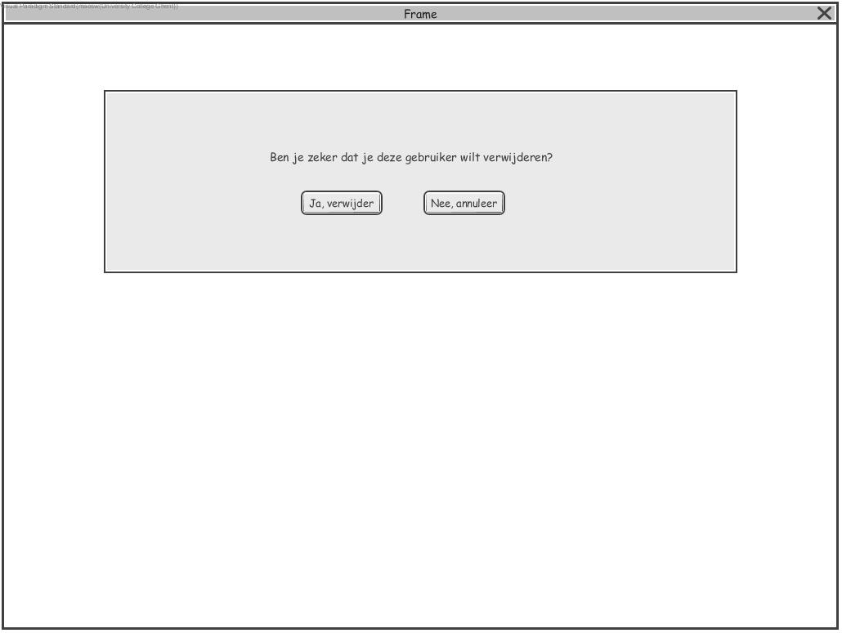

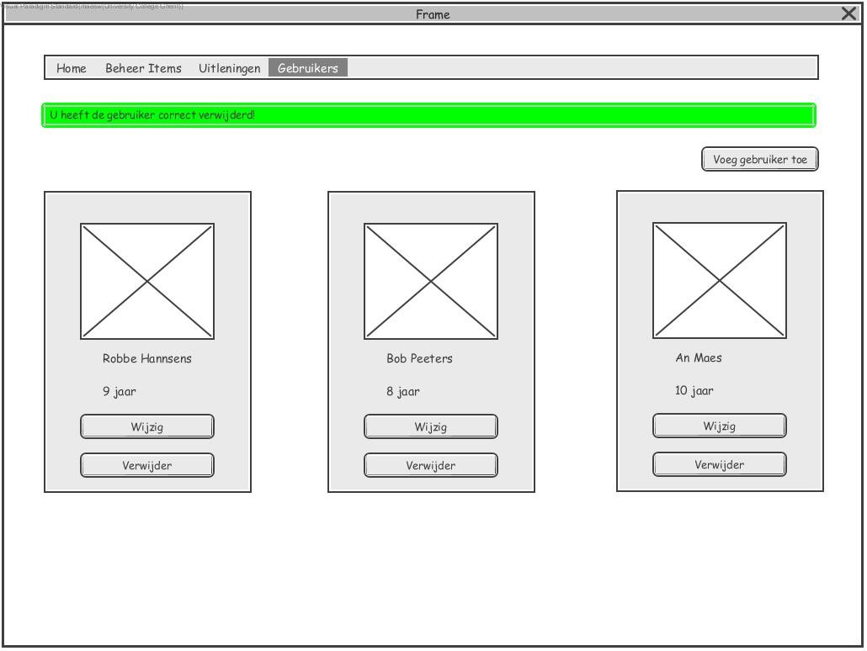

Use Case: Overzicht items raadplegen

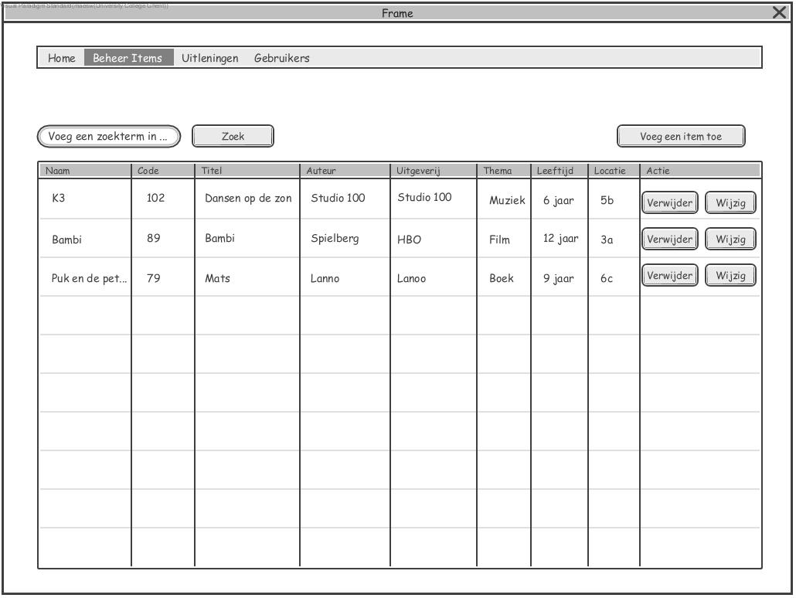

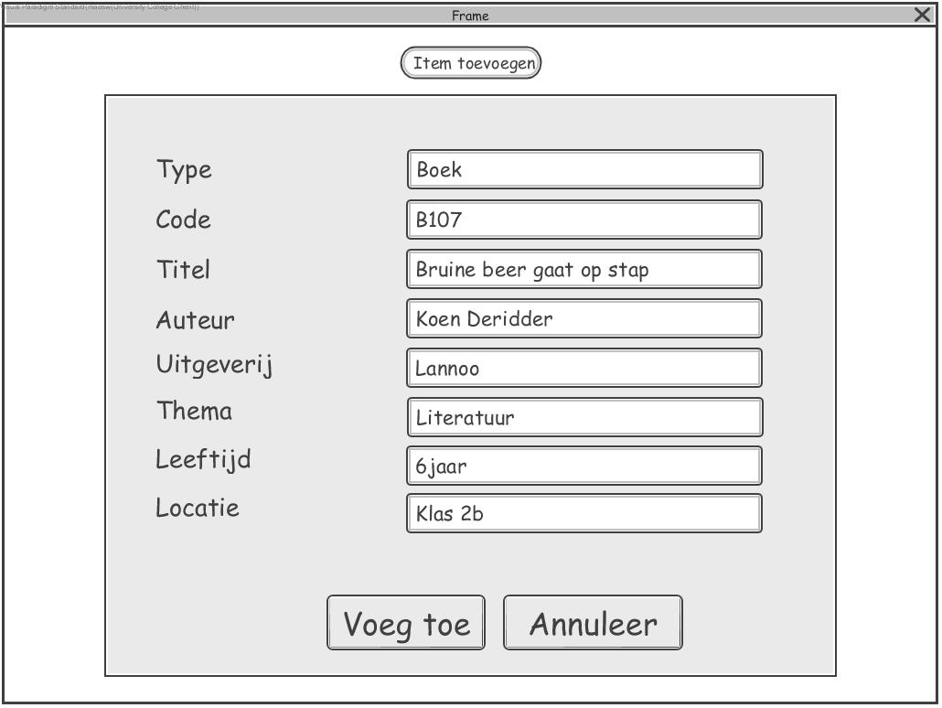

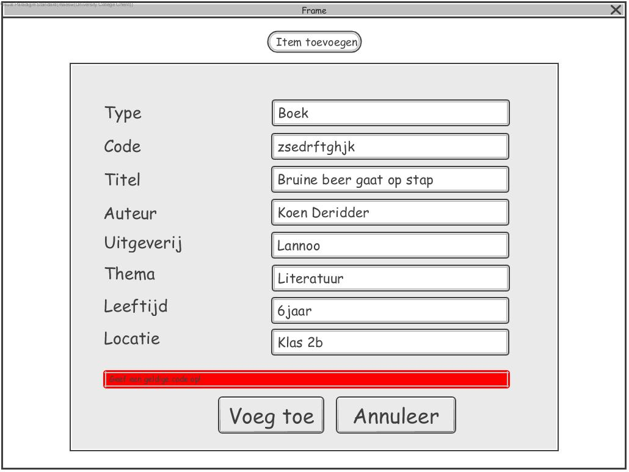

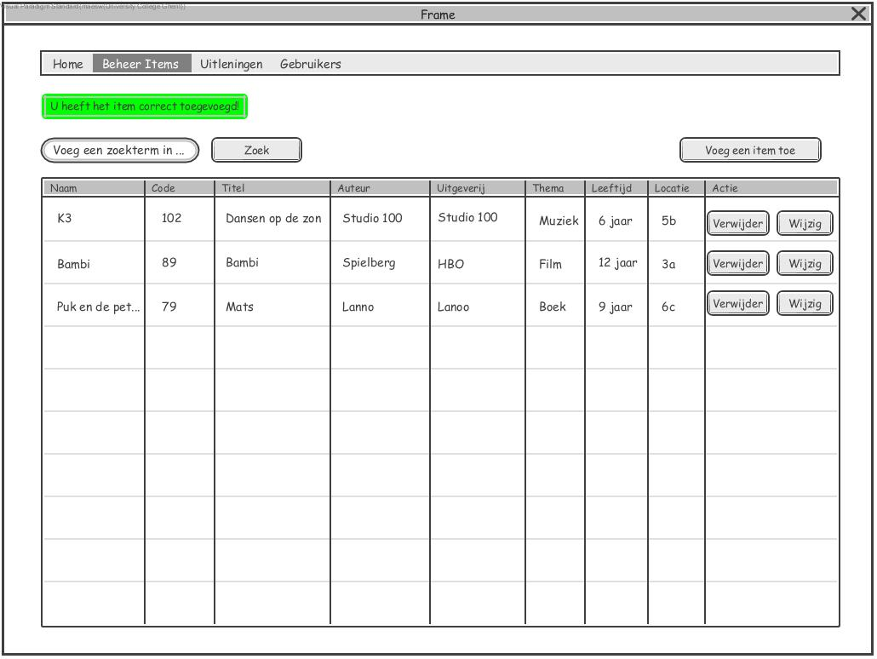

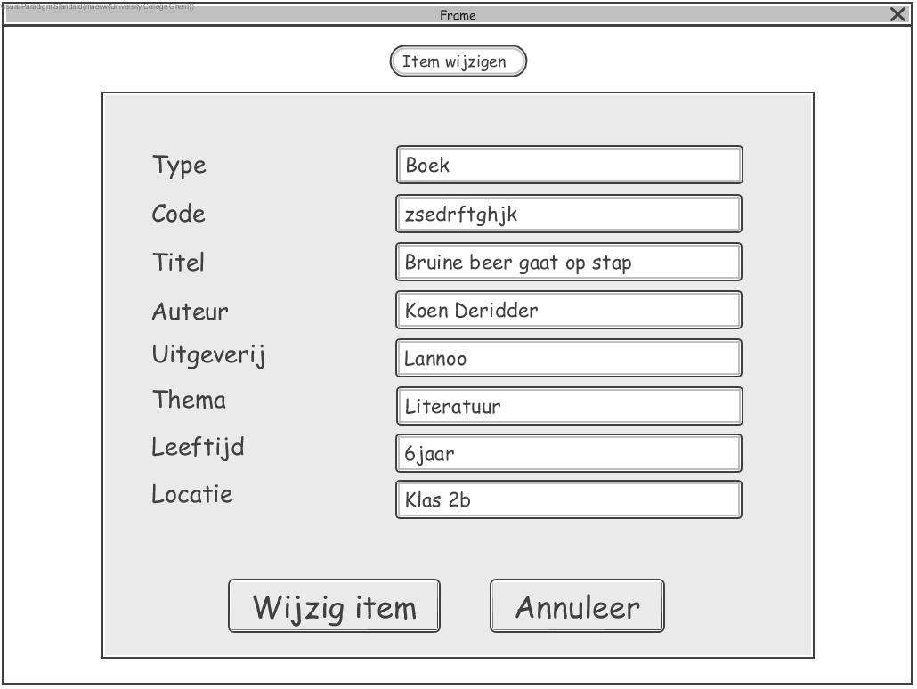

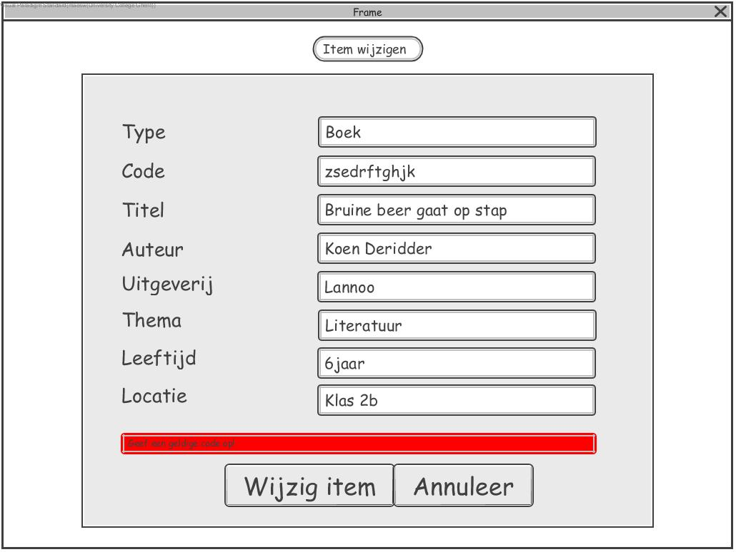

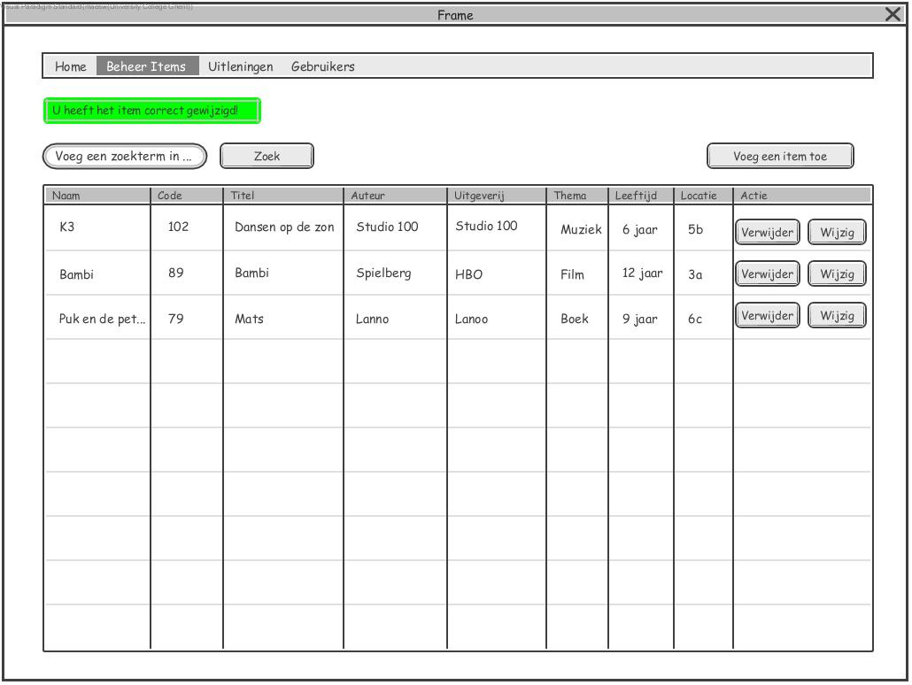

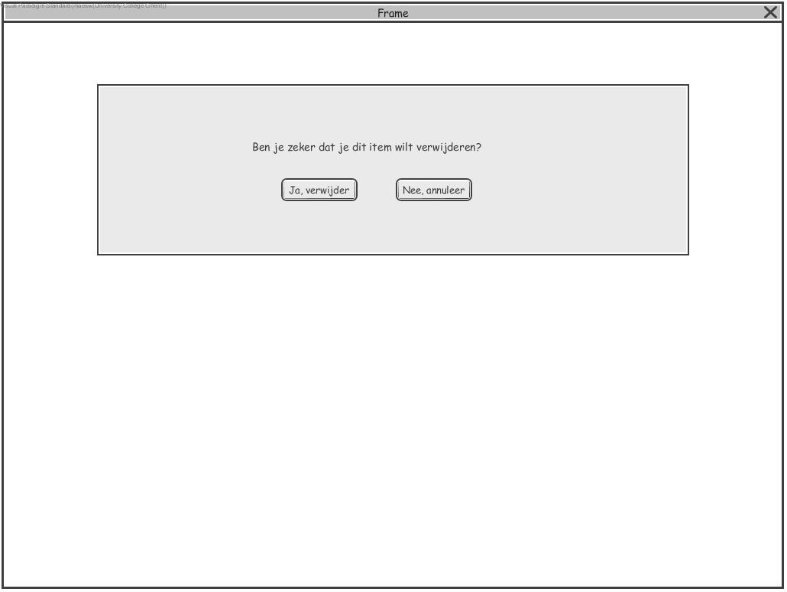

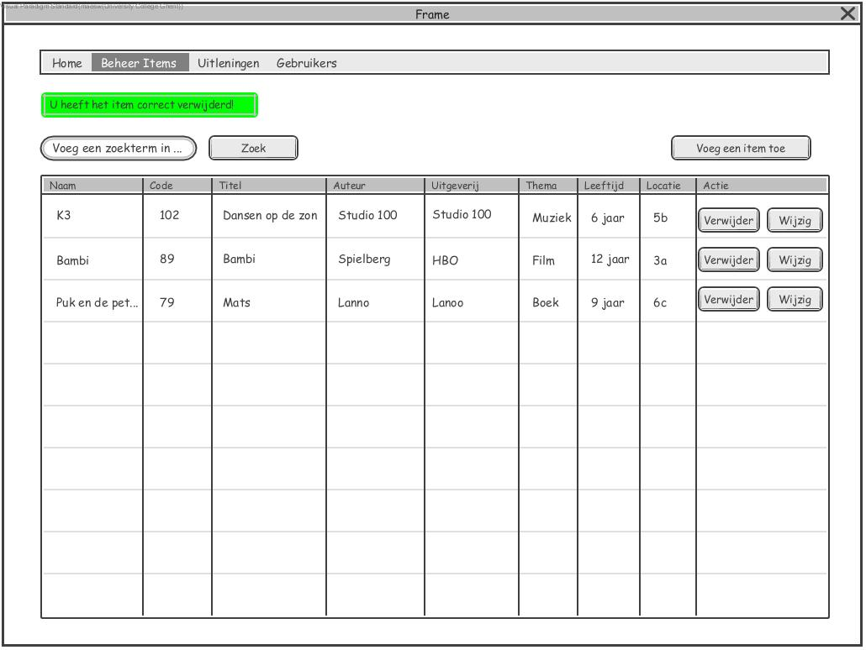

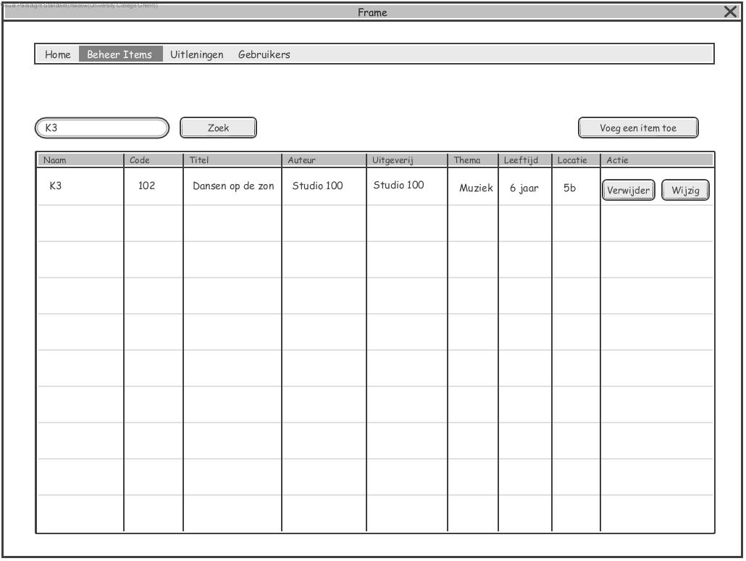

Reflectie

# Reflectie

Voor deze opdracht ben ik twee weken op voorhand begonnen. Eerst heb ik de use cases uitgeschreven en daarna de mock-ups gemaakt. Twee dagen later heb ik dan nog eens gekeken naar dit project als reflectie. Omdat ik het resultaat niet goed vond ben ik daarna opnieuw begonnen. Deze keer ben ik eerst begonnen met de mock-ups te maken. Dit was een goede beslissing, want op die manier kreeg ik een beter overzicht over hoe dit project er moest uit zien. Deze tweede versie heb ik vervolgens een week laten liggen. Daarna heb ik het volledige project afgewerkt.